**黄陂区市场监管局“双管齐下”**

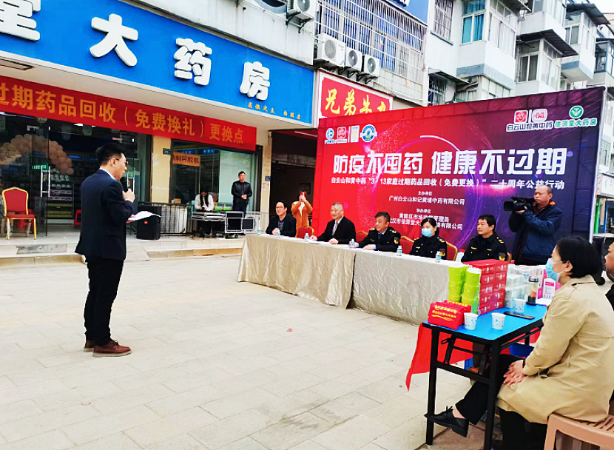**全力守护群众用药安全**

近日，为强化药品安全监管，深入排查药品安全风险隐患，武汉市黄陂区市场监管局先后开展家庭过期药品回收公益活动和药化械监管能力培训活动，进一步压紧压实企业主体责任和监管责任，全力保障广大人民群众用药安全。

开展家庭过期药品回收公益活动，守护用药安全

4月18，武汉市黄陂区市场监管局联合武汉市佳源堂大药房连锁有限公司、广州白云山和记黄埔中药有限公司开展家庭过期药品回收公益活动。活动现场，黄陂区市场监管局工作人员细心向群众科普安全用药常识和过期药品的危害。通过具体案例让广大群众了解过期药品属于危险垃圾，患者服用不仅没有治疗疾病效果，反而还会危害自身健康，如果随意丢弃又会造成环境污染。现场群众为这一活动拍手叫好，让人民群众知晓“安全用药无小事”，参与者络绎不绝。

据了解，此次活动在黄陂区将持续开展，市民可以到佳源堂大药房连锁有限公司的任意一家药店，用不限品牌的过期药品换取日常生活用品，回收的过期药品由佳源堂大药房统一交付和记黄埔公司进行无害化销毁。此次活动帮助群众合理处置家庭过期药品，进一步普及了安全用药科普知识，提高了群众安全用药意识。

举办药化械监管能力培训，提升监管能力

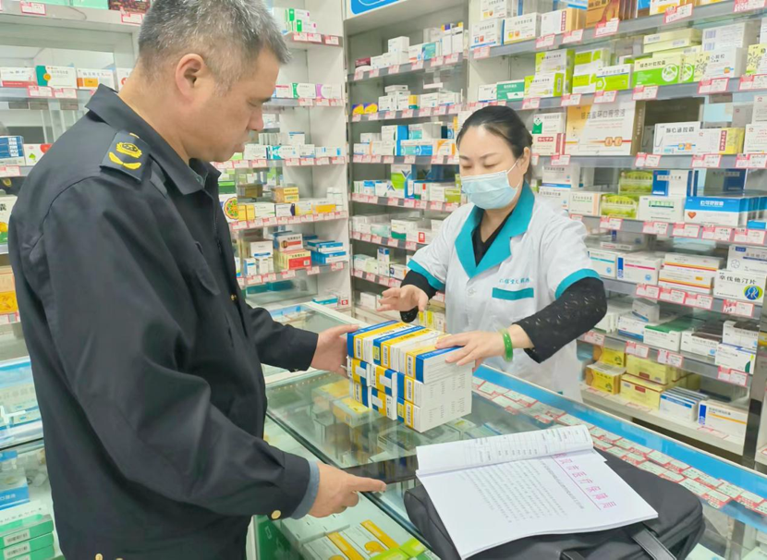4月19日，黄陂区市场监管局对基层市场所一线工作人员药化械监管能力培训再启动。黄陂区市场监管局监管科对经营和使用中药饮片的企业常见违法行为和检查方法、工作重点进行了布置。培训现场对市场上常见假劣中药饮片进行了解析，参训监管人员学习利用火试、水试、肉眼等方式判断真伪。

在布置“清流-系列”专项整洁再调度时，针对黄陂区实际，重点放在“连锁企业不连锁”检查中，对检查中发现连锁门店未在公司总部调配供应的企业，对各药店互相调配药品的，下达责令改正通知书，对再次检查不改正的将进行行政处罚。培训会要求对加强网络销售药品监管，对利用网络销售假药的一经发现线索将一查到底。